ОБЛАСТНОЕ ГОСУДАРСТВЕННОЕ БЮДЖЕТНОЕ ОБЩЕОБРАЗОВАТЕЛЬНОЕ УЧРЕЖДЕНИЕ

**«РОВЕНЬСКАЯ СРЕДНЯЯ ОБЩЕОБРАЗОВАТЕЛЬНАЯ ШКОЛА С УГЛУБЛЕННЫМ ИЗУЧЕНИЕМ ОТДЕЛЬНЫХ ПРЕДМЕТОВ» БЕЛГОРОДСКОЙ ОБЛАСТИ**

ПРИКАЗ

21 августа 2024 года № 268

**Об утверждении ООП ООО (Приказ Министерства образования и науки Российской Федерации от 17 декабря 2010 г №1897 «Об утверждении и введении в действие федерального государственного образовательного стандарта основного общего образования»), ООП ООО ОГБОУ «Ровеньская СОШ с УИОП» (Приказ Министерства просвещения Российской Федерации от 31.05.2021 года №287 «Об утверждении федерального государственного образовательного стандарта основного общего образования» (зарегистрирован 05.07.2021 года№64101); ООП СОО (Приказ Министерства образования и науки Российской Федерации от 12 августа 2022 г. № 732 "О внесении изменений в федеральный государственный образовательный стандарт среднего общего образования, утвержденный приказом Министерства образования и науки Российской Федерации от 17 мая 2012 г. № 413" (в ред. от 13 сентября 2022года), в соответствии с ФОП ООО, ФОП СОО**

На основании Приказа Министерства просвещения Российской Федерации от 18.05.2023 № 370 "Об утверждении федеральной образовательной программы основного общего образования" (Зарегистрирован 12.07.2023 № 74223); Приказа Министерства просвещения Российской Федерации от 18.05.2023 № 371 "Об утверждении федеральной образовательной программы среднего общего образования" (Зарегистрирован 12.07.2023 № 74228), в соответствии с письмом ОГАОУ ДПО «БелИРО» от 30.07.2024 г №835 «О направлении инструктивно-методических писем» по учебным предметам физика, химия, информатика, бюиология, в соответствии с решением педагогического совета ОГБОУ «Ровеньская СОШ с УИОП» от 24 мая 2024 года, протокол № 9, и в целях приведения ООП ООО и ООП СОО в соответствие с ФОП ООО

**приказываю:**

1. Утвердить основную образовательную программу основного общего образования ОГБОУ «Ровеньская СОШ с УИОП» (Приказ Министерства образования и науки Российской Федерации от 17 декабря 2010 г №1897 «Об утверждении и введении в действие федерального государственного образовательного стандарта основного общего образования»), утвержденную приказом ОГБОУ «Ровеньская СОШ с УИОП» № 250 от 26 июня 2019 года.
2. Разместить ООП ООО на сайте ОГБОУ «Ровеньская СОШ с УИОП» Белгородской области.
3. Утвердить основную образовательную программу основного общего образования ОГБОУ «Ровеньская СОШ с УИОП» (Приказ Министерства просвещения Российской Федерации от 31.05.2021 года №287 «Об утверждении федерального государственного образовательного стандарта основного общего образования» (зарегистрирован 05.07.2021 года№64101), утвержденную приказом ОГБОУ «Ровеньская СОШ с УИОП» № 172 от 31 мая 2022 года.
4. Разместить ООП ООО на сайте ОГБОУ «Ровеньская СОШ с УИОП» Белгородской области.
5. Утвердить основную образовательную программу среднего общего образования ОГБОУ «Ровеньская СОШ с УИОП» (Приказ Министерства образования и науки Российской Федерации от 12 августа 2022 г. № 732 "О внесении изменений в федеральный государственный образовательный стандарт среднего общего образования, утвержденный приказом Министерства образования и науки Российской Федерации от 17 мая 2012 г. № 413" (в ред. от 13 сентября 2022года), утвержденную приказом ОГБОУ «Ровеньская СОШ с УИОП» со внесенными изменениями №232 от 30.08.2023 года.
6. Разместить ООП СОО на сайте ОГБОУ «Ровеньская СОШ с УИОП» Белгородской области.
7. 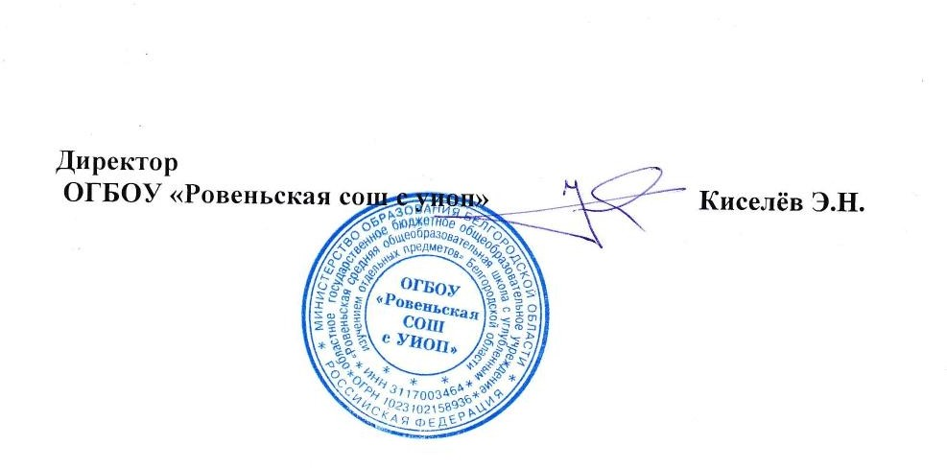Контроль исполнения настоящего приказа оставляю за собой.